小六 試閱文章
主題：中國名人榜 〈郎朗——「鋼琴王子」是怎樣煉成的？〉
中國名人榜 郎朗 鋼琴家 古典音樂
2020年，中國鋼琴家郎朗演繹的巴赫《哥德堡變奏曲》在全球發行，瞬間登上美國、德國、意大利等古典音樂專輯銷售榜第一。郎朗是當代中國的音樂家，然而他的成就得來不易，「只要有恆心，鐵柱磨成針」這句古老格言，正是這位「鋼琴王子」的成功之道。
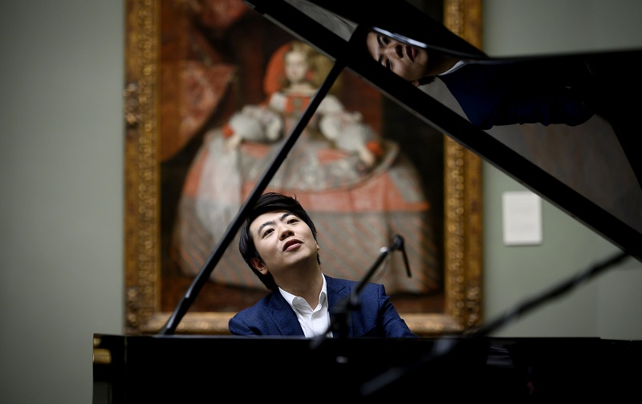
2019年郎朗在西班牙馬德里舉辦鋼琴演奏會

郎朗在1982年出生於遼寧省的省會瀋陽市的一個音樂世家，他的祖父是音樂教師，父親從事文藝表演工作，負責演奏二胡。郎朗兩歲半時，用鋼琴彈出動畫片配樂的旋律，父母由此發現了他的音樂天賦，讓三歲的他開始學習鋼琴，更節衣縮食，買了一台鋼琴給兒子練習。

父親郎國任為了培育兒子，辭掉了二胡樂師工作，在1991年陪郎朗搬到北京學習鋼琴，郎朗的母親則留在瀋陽，繼續在當地工作，供養全家。

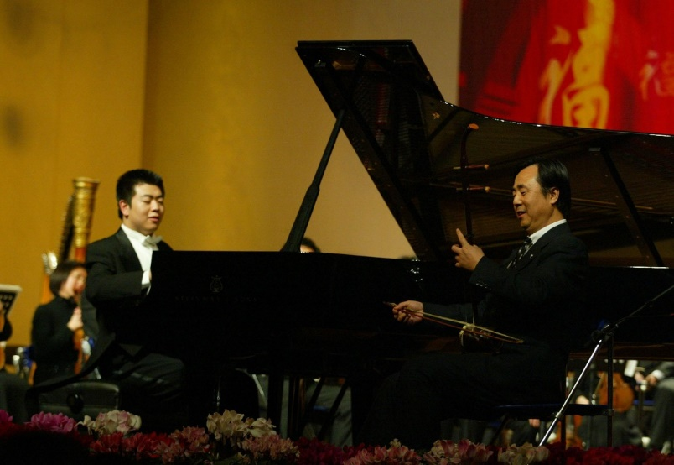
在北京，郎朗每天要練習八九個小時鋼琴，幾乎沒有玩樂時間。面對父親嚴格的要求，郎朗一度想過放棄鋼琴，但最終他和爸爸兩人互相扶持，結果郎朗考入了中央音樂學院，其後以第一名的成績考入美國著名的柯蒂斯音樂學院，師從著名鋼琴大師加里·格拉夫曼（Gary Graffman），開始走向職業鋼琴演奏者的道路。
上陣不離父子兵。2003年，郎朗邀請對他音樂事業功不可沒的父親上台合奏，父子以鋼琴、二胡合奏了一曲《賽馬》。
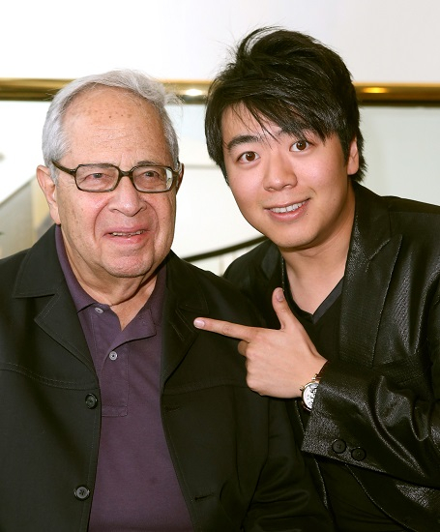
郎朗與恩師格拉夫曼
格拉夫曼讓郎朗專注地練琴，不參加比賽，他又帶郎朗出入各種場合，多與圈內人士交流。17歲時郎朗偶然獲得在著名指揮家艾森巴赫（Christoph Eschenbach）面前彈奏的機會，艾森巴赫對郎朗留下深刻的印象，後來推薦他與芝加哥交響樂團合作演奏了《柴可夫斯基第一鋼琴協奏曲》，令郎朗在古典音樂界和各個交響樂團打響名堂。

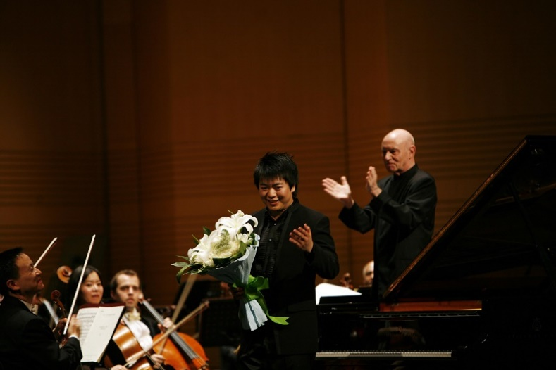
2008年中國音樂會郎朗與指揮艾森巴赫合作

郎朗每張專輯總能佔據歐洲、亞洲、美洲古典音樂銷售榜前列，並獲得不少音樂獎項。在不少重大場合，如北京奧運會開幕式、美國白宮的國宴等，都可見到他精彩的演奏。

郎朗取得個人成就，也不忘培育後輩，開始把眼光放在音樂教育上。2011年，他在深圳成立音樂教育機構，又發起公益活動——國際鋼琴藝術節，邀請國際音樂大師來中國上課，舉辦公益鋼琴比賽，這些活動完全免費，志在培養更多音樂人才。
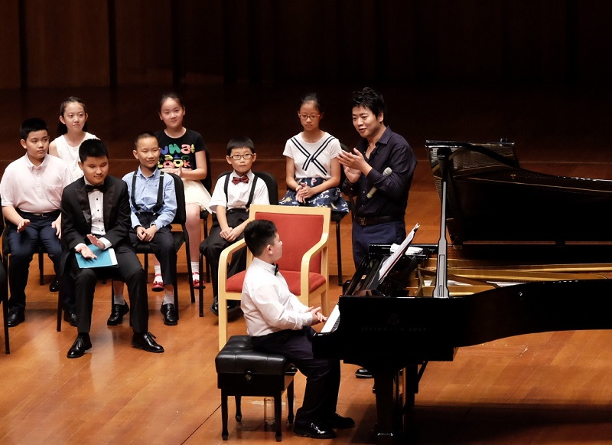
2017年郎朗公益鋼琴大師課，郎朗在指導小朋友演奏。

郎朗不忘用鋼琴這種西洋樂器，把中國音樂帶向世界。他先後在不同國際場合演奏《黃河鋼琴協奏曲》、《彩雲追月》、《我的祖國》等傳統中國名曲。曾經的音樂神童，既多了一分成熟，也肩負向大眾推廣中國音樂的使命。
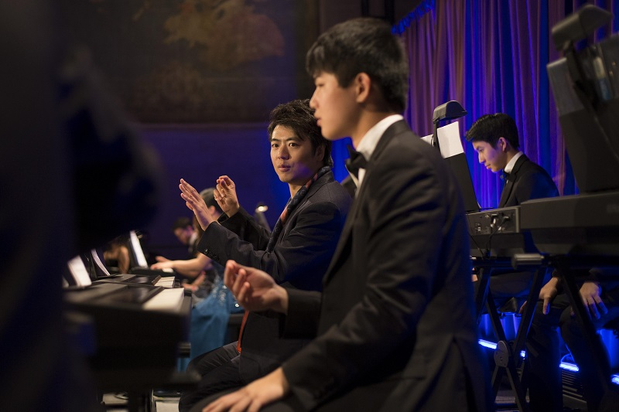
2018年，郎朗國際音樂基金會在紐約舉辦慶典，為音樂教育籌款。

問題
1. 以下哪項關於郎朗的家庭背景的描述是錯誤的？
A. 郎朗的父母為了兒子，一起辭掉工作，陪他學音樂。
B. 郎朗生於遼寧的瀋陽市。
C. 郎朗的爸爸是一名專業的音樂人。
D. 郎朗三歲便開始學習彈琴。
答案：A

2. 1991年，郎國任帶郎朗前往哪裏接受音樂教育？
A. 瀋陽。
B. 美國。
C. 北京。
D. 英國。
答案：C

3. 以下哪項不是郎朗在美國的遭遇？
A. 著名鋼琴大師成為他的老師。
B. 在老師指導下，集中練習，減少參加公開比賽。
C. 被推薦與芝加哥交響樂團合奏。
D. 發起公益活動——國際鋼琴藝術節。
答案：D

4. 郎朗怎樣推廣音樂教育？
A. 邀請中國名師去外國任教音樂。
B. 鼓勵更多人到美國留學。
C. 創立音樂學校。
D. 與政府合作舉辦免費的音樂活動。
答案：C

5. 綜合文章，作者對郎朗的讚美不包括以下哪項？
A. 重視扶植後輩，承傳音樂藝術。
B. 熱愛中國傳統樂曲，並向國際社會推廣。
C. 把音樂和戲曲藝術互相結合，創出新風格。
D. 遇到困難不放棄，努力堅持下去。
答案：C
詞句一分鐘
節衣縮食
「節」即節約，「縮」即減縮，兩字意義相近。「節衣縮食」即省吃、省穿，減少花費，生活節儉。文中指為了讓郎朗學習鋼琴，他的父母需要節省飲食和日常生活的開支，以應付學習鋼琴的龐大開支。
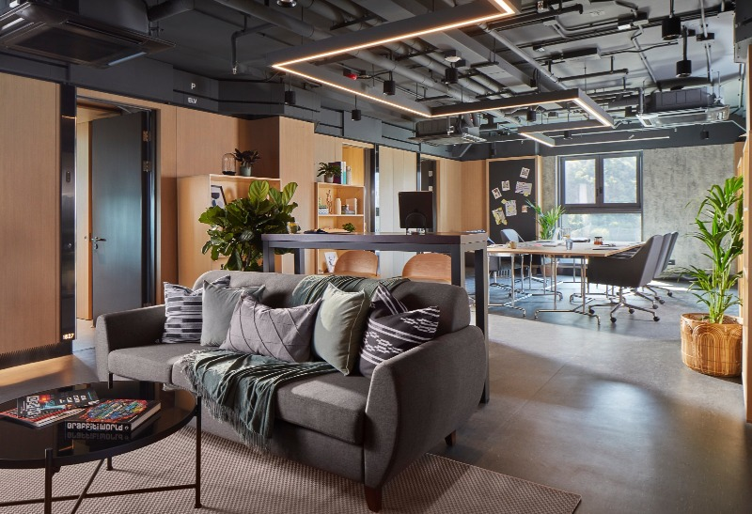
例句：這對夫妻多年來一直節衣縮食，就是為了買一間屬於自己的房子。

延伸學習
武漢「熱乾麵樂隊」：用音樂抗疫用中國文化振人心
https://www.ourchinastory.com/zh/706

